中国铁矿石价格指数（CIOPI）

中国钢铁工业协会 2014年12月15日印发

一、进口铁矿石价格（OPI）
12月15日，直接进口铁矿石62%品位干基粉矿到岸价格为69.05美元/吨，环比每吨下降0.19美元，降幅为0.27%；当月平均价格为69.45元/吨。
12月15日，现货贸易进口铁矿石62%品位干基粉矿人民币含税价格为533.09元/吨，环比每吨下降1.57元，降幅为0.29%，当月平均价格为535.86元/吨。
12月15日，直接进口铁矿石58%品位干基粉矿到岸价格为60.39元/吨，环比每吨下降0.22美元，降幅为0.36%；当月平均价格为61.10美元/吨。
12月15日，现货贸易进口铁矿石 58%品位干基粉矿人民币含税价格为464.14元/吨，环比每吨下降1.26元，降幅为0.27%，当月平均价格为467.18元/吨。
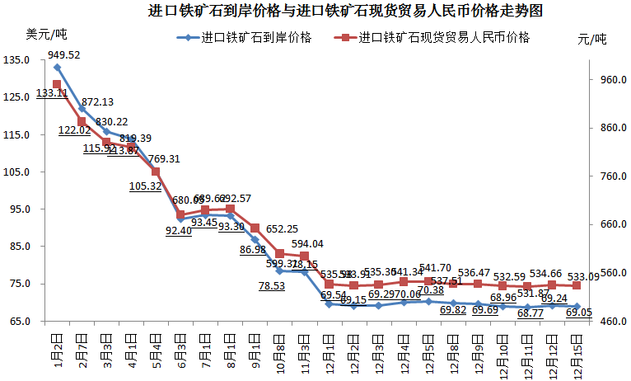
二、国产铁矿石价格
12月15日，国产铁矿石62%品位干基铁精矿含税价格为637.56元/吨，环比持平。比进口铁矿石高104.47元/吨，升高幅度为19.60%；当月平均价格为641.85元/吨，比进口铁矿石高105.99元/吨，升高幅度为19.78 %。
12月15日，国产铁矿石65%品位干基铁精矿含税价格为702.64元/吨，环比持平，当月平均价格为708.15元/吨。
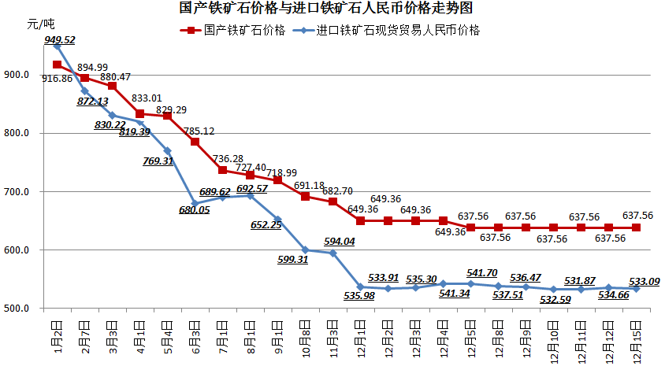
三、中国铁矿石价格指数（CIOPI）
12月15日，中国铁矿石价格指数（CIOPI）253.19点，环比下降0.48点，降幅为0.19%。其中：国产铁矿石价格指数为247.77点，环比持平；进口铁矿石价格指数为255.65点，环比下降0.70点，降幅为0.27%。
